**江苏省仪征中学2024-2025学年度第二学期高一历史学科导学案**

**第10课 影响世界的工业革命**

**第2课时**

研制人：杨轻抒 审核人：赵帮群

班级： 姓名： 学号： 授课日期：2025.4.3

**【课标要求】**

通过了解工业革命带来的社会生产力的极大发展以及所引起的生产关系的深刻变化，理解工业革命对资本主义世界体系的形成及对人类社会生活的深远影响。

**【课前自主学习】**

一、工业革命的影响

|  |  |
| --- | --- |
| 生产力 | 生产力出现大发展，给实现了____________的各国带来了空前的经济繁荣 |
| 生产组织 | 工业革命后建立了资本主义________制度 |
| 第二次工业革命后，生产和资本进一步集中，出现了________组织 |
| 管理方式 | ________的管理日益受到重视 |
| 阶级结构 | 工业资产阶级和________________逐渐成为社会的两大阶级 |
| 工业资产阶级通过________，进一步巩固了统治地位 |
| ____________迅速崛起，为争取自己的权利展开斗争 |
| 技术人员、管理人员等____________的力量也开始发展 |
| 社会生活 | 以________为中心形成了很多城市，在国家社会生活中的地位日益重要 |
| 现代工业提供了物美价廉的商品，人们的生活有所改善 |
| 休闲娱乐和群众性体育运动逐渐兴起，报刊书籍发行量大增，人们的____________得到提高 |
| 女性获得了更多受教育的机会 |
| 社会问题 | 导致社会____________加剧、工人居住条件恶劣、____________严重、疾病与犯罪等一系列社会问题 |
| 世界联系 | 主要资本主义国家凭借工业革命提供的强大经济和军事实力，继续向世界各地大肆扩张。19世纪末20世纪初，资本主义进入垄断阶段，_____________________最终形成 |

**【重难点化解】**

材料 19世纪下半叶，欧洲的铁路修建达到高潮。人们通过铁路把大量的炭、原材料运往城市，还能把城市的手工制品输送到其他地方。铁路运输首次实现大规模、低成本、高速度的陆上货物配送，深入大陆与国家的偏远内地。19世纪晚期，铁路衔接上以蒸汽为动力的海运路线，跨洲的大宗货运走陆路和海路从此一样容易，贸易的流动不再受大自然左右。

——据（美）诺曼・里奇《现代欧洲史》等整理

结合材料和所学，概括欧洲的铁路建设对市场形成的重要意义。

**【课后巩固练习】**完成高一历史学科作业

**【反思感悟】**

**江苏省仪征中学2024-2025学年度第二学期高一历史学科作业**

**第10课 影响世界的工业革命**

**第2课时**

研制人：杨丽娟 审核人：赵帮群

班级： 姓名： 学号： 日期：2025.4.3作业时长： 25分钟

**一、选择题**

1.1871年年底，马克思撰文指出：“无产阶级在反对有产阶级联合力量的斗争中，只有把自身组织成为与有产阶级建立的一切旧政党不同的、相对立的政党，才能作为一个阶级来行动。”由此可见，马克思

A．重视提高无产者的思想觉悟 B．主张发挥工人阶级的主体地位

C．强调社会主义革命条件已成熟 D．要求组建强有力的新型政党

2.19世纪末20世纪初，在西方国家组织的博览会中，既有包含展现本国工业与现代化文明的展馆，又有源于各自殖民地的殖民展——主要包括来自殖民地的手工艺品、建筑物等，策展人尽量还原土著人的生活环境和文化特色并将其展现给本国公众。西方国家推动博览会主要是为

A．彰显国家实力，寻求国人认同 B．宣传文明成果，促进技术进步

C．塑造国家形象，争夺殖民霸权 D．弘扬民族文化，推动世界交流

3．“走向工业化”离不开商业繁荣的刺激。在欧洲先有“商业革命”，在其背景下欧洲与亚洲、非洲、美洲之间都有了商业往来，各地对欧洲商品的需求也在增加。于是，商业带动了工业的进步，才有所谓的“工业革命”。材料表明，“工业革命”

A．加速了欧洲的工业化 B．源于劳动分工细致

C．推动了生产技术进步 D．因市场扩大而产生

4．埃及经济学家萨米尔·阿明指出：当第一次工业革命在英国和西欧开始时，最不发达国家和最发达国家之间的最大差距不过是1∶2,200年后，这种差距变成了1∶60。这反映出，作者强调

A．建立国际经济新秩序的迫切性 B．反对西方霸权成为时代主题

C．助力发展中国家实现民族独立 D．推翻世界殖民体系的必然性

5.19世纪下半叶，美国涌现了如洛克菲勒、古尔德、范德比尔特、卡内基及摩根等一批大亨。这些商业巨子在铁路、石油、钢铁等产业中崛起，并积累了惊人的财富。1861年，美国只有3个百万富翁，而到了1900年就增加到4000名。该现象的实质是

A．国家垄断资本主义的产生 B．世界市场的形成

C．资本主义生产关系的局部调整 D．财富资源的猎取

6．工业革命不仅造就了工业资产阶级，还造就了依附于这一阶级的特殊集团，即包括律师、医生、公职官员、记者、作家、教授以及工程师等。他们既不同于坐取地租的地主，也不同于攫取利润的工业家，他们不直接受市场影响，有比较稳定的收入和一定的独立性。这段材料意在说明工业革命

A．壮大了工业资产阶级的力量 B．推动阶级关系发生根本变动

C．导致了传统贵族阶层的衰落 D．引发了社会阶层结构的变化

7．下图是英、美等国在世界工业生产总值中所占比重的变化示意图。对这一现象理解正确的是

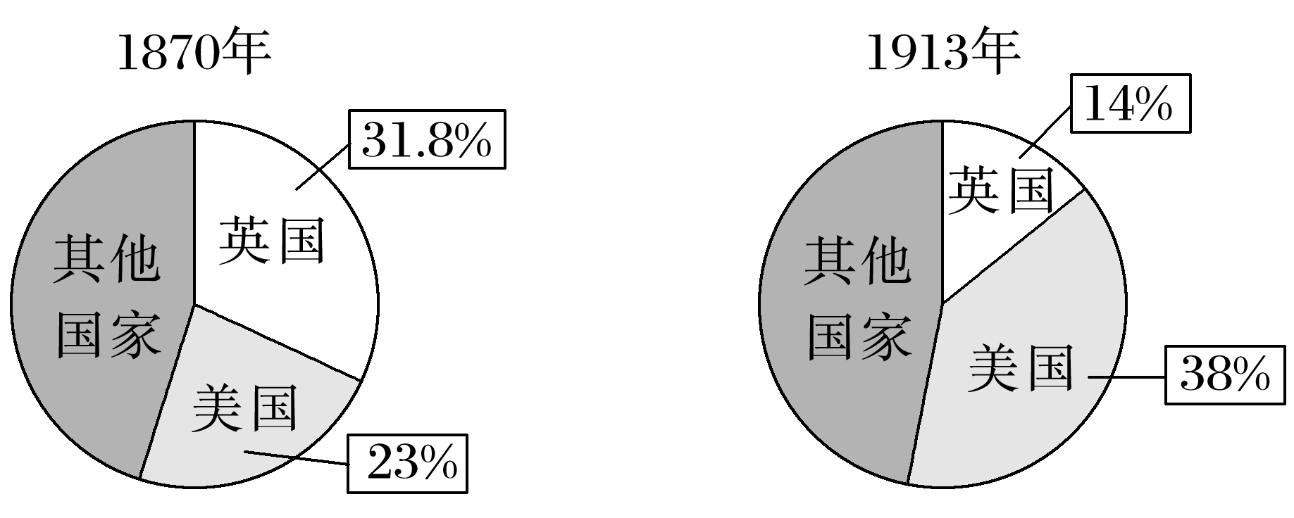

A．美国成为世界霸主 B．英国生产不断倒退

C．技术进步是其原因 D．世界经济总量稳定

8．19世纪末20世纪初，资本主义发达国家争夺世界市场的斗争愈加激烈，纷纷出台了提高进口关税的政策和奖出限入的措施。究其原因主要是

A．两大军事集团的对立 B．各国垄断组织的出现

C．世界经济危机的爆发 D．世界殖民体系的形成

**【★选做】**9．20世纪初，美国联合果品公司对尼加拉瓜、古巴等拉美国家进行了大量投资，并且收购廉价土地，增铺铁路，购买船只，逐渐发展为一个包括从生产、加工、运输到销售各部门的垄断组织。这表明

A．美国实行了金元加大棒的侵略政策 B．美国推行门罗主义控制了拉美经济

C．拉美人民需继续进行民族民主革命 D．拉美国家重新沦为了美国的殖民地

**【★选做】**10.在19世纪末，在钢铁行业和多数新兴工业里，出现了许多横向整合的“新联盟体”，以降低生产成本，应对经济无规律的上下波动，提供比较稳定的物价、比较有连续性和有保障的就业。这种“新联盟体”

A．根源于生产效率的提高 B．缓和了两大阶级的矛盾

C．有利于自由主义的传播 D．带来了经济结构的变化

**二、非选择题**

**【★选做】**11.阅读下列材料，回答问题。

材料一　在宗教改革中,清教伦理中理性主义和经验主义的结合,构成了近代科学的精神气质;英国政府不断出台的科技政策促进英国科研活动和成果走在世界前列,这一切无疑推动了蒸汽机的发明和第一次工业革命的产生。19世纪后半期和20世纪初,资本主义工业化已经发展到了以重工业为重点的新阶段。真正的工业化浪潮从以前西欧个别国家扩大至北美、东欧和日本,除了原有的工业和交通运输部门获得重大技术改造与发展之外,还涌现了一批新的工业部门;工业地区在不断地向纵深地区扩展,机械化生产也日益推广。如果说,第一次工业革命的主要社会后果是确立了工厂制,那么,19世纪后半期和20世纪初工业发展的主要社会后果,则是确立了垄断制。

——摘编自周友光《“第二次工业革命”浅论》等

材料二　比之欧西各国资产阶级革命完成之后实现的产业革命,洋务运动像是在缺乏产业革命条件的情况下出现的产业革命迹象。它因模仿一部分西方器物而异于传统,又因主其事

者以新卫旧的本来意愿而难以挣脱传统。结果是“东一块西一块的进步,零零碎碎的,是零买的,不是批发的”。中国社会从中世纪到近代的最初一小步实始于这种支离斑驳之中,洋务运动包罗一批近代军事工业、民用工业和置于科技、文化、教育方面的诸种近代设施。正是这几个方面的内容以及与之相关的观念变化,构成了近代化的一小步。

——摘编自陈旭麓《近代中国社会的新陈代谢》

(1)根据材料一并结合所学知识,概括英国蒸汽机发明的有利因素。比较两次工业革命,归纳第二次工业革命的特点。（8分）

(2)比较材料一、材料二,指出近代中国工业化起步与西方的不同之处,并分析其影响。（6分）

**三、补充练习**

1．17世纪，法国某细布工场雇佣近1 700人，分属于制作轮子与刀具、清洗、上色、整经等部门。织布分为多道工序，其中压印、绣花等通常由妇女承担。这可用于说明

A．生产方式变革的条件渐趋成熟 B．机器大生产强化对工人管理

C．现代工厂制度提高了生产效率 D．工业革命促进女性地位提升

2．英国工业革命之初，许多工厂主会雇佣贫困儿童在纺织业、煤矿业等行业中做工，他们的工作非常简单。但随着工业革命的深入发展，棉纺织业等行业技术革新非常快，机器变得越来越复杂，童工很难操作机器。据此可知

A．科技发展对劳动者的素质要求更高 B．英国社会对人权问题愈加关注

C．工业革命导致劳动力短缺问题加剧 D．职业教育未满足企业发展需要

3．1841年到1877英国就业人口结构的比例中，从事农业的人口比例由20%下降到14%，从事工业的人口比例由43%上升到55%。出现这一变化的原因是

A．农业生产力非常落后 B．农民的生产积极性低

C．两次工业革命的推动 D．政府重视工业的政策

4．18世纪上半叶，英国纺织厂女工如果在劳作的时候停下来休息，并不会有人过多在意。而到了18世纪下半叶，纺织原料由工厂统一供应和调配，整个生产过程处于工厂主的监督管理之下，纺织厂各生产环节协同劳作，这使得女织工不能够轻易休息。这一现象表明工业革命

A．解放了女工人身的自由 B．提高了工人生产自主性

C．推动了生产组织的变革 D．强化了工厂的管理能力

5．下图是19世纪晚期到20世纪初世界经济发展趋势图，对该图解读正确的是

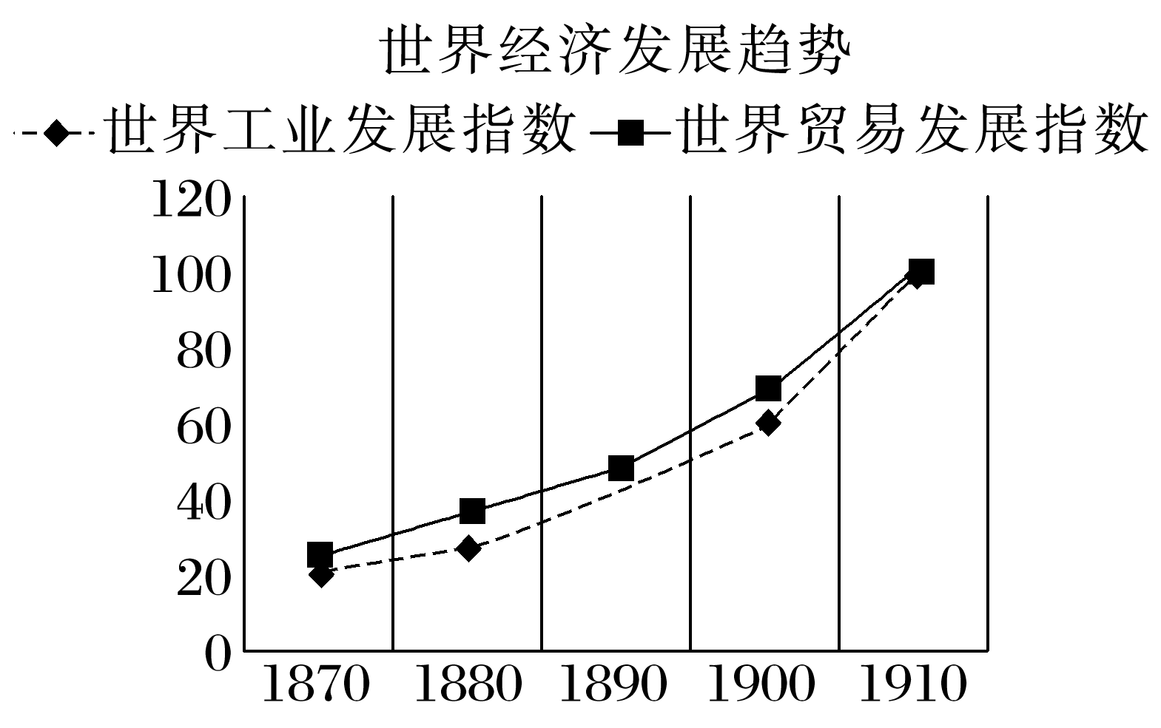

A．资本主义世界市场初步形成 B．垄断组织推动了资本主义经济发展

C．资本主义经济危机日渐减少 D．世界经济呈现体系化和制度化趋势